ĐẠI HỌC QUỐC GIA THÀNH PHỐ HỒ CHÍ MINH
TRƯỜNG ĐẠI HỌC CÔNG NGHỆ THÔNG TIN
TRUNG TÂM PHÁT TRIỂN CÔNG NGHỆ THÔNG TIN

BÁO CÁO THỰC HÀNH

BÀI THỰC HÀNH 3
DÒ TÌM MẬT KHẨU BẰNG TẤN CÔNG CHỦ ĐỘNG

MÃ MÔN: IE105.F31.CN1.CNTT
MÔN HỌC: Nhập môn bảo đảm và an ninh thông tin
GVHD: Tô Nguyễn Nhật Quang
Sinh viên thực hiện: Nguyễn Quốc Trung
MSSV: 25730081
Lớp: CN1.K2025.1.CNTT

TP. Hồ Chí Minh, tháng 09 năm 2026

MỤC LỤC
I. MỤC TIÊU VÀ MÔI TRƯỜNG THỰC HIỆN 3
1. Mục tiêu 3
2. Môi trường và công cụ thực hiện 3
II. KỊCH BẢN THỰC HÀNH 3
III. CÁC BƯỚC THỰC HIỆN 3
Bước 1. Tạo tài khoản mục tiêu UserTest 3
Bước 2. Cấu hình chính sách khóa tài khoản (ngưỡng khóa = 3) 4
Bước 3. Mô phỏng tấn công dò mật khẩu 5
Bước 4. Phân tích nhật ký sự kiện (Event Viewer) 6
Bước 5. Thay đổi ngưỡng khóa (threshold = 10) và so sánh 8
IV. TRẢ LỜI CÂU HỎI BÁO CÁO 9
Câu 1. Phân biệt tấn công dò mật khẩu online (chủ động) và offline (thụ động) 9
Câu 2. Ba kỹ thuật tấn công mật khẩu online phổ biến 9
Câu 3. Hệ quả khi Account lockout threshold đặt quá thấp (ví dụ 3) 9
Câu 4. Rủi ro khi Account lockout threshold đặt quá cao (ví dụ 50) 10
Câu 5. Quy trình xử lý của người quản trị 10
Câu 6. Đề xuất biện pháp giảm rủi ro tấn công dò mật khẩu 10
V. KẾT LUẬN 11

I. MỤC TIÊU VÀ MÔI TRƯỜNG THỰC HIỆN

1. Mục tiêu
Bài thực hành này nhằm giúp người thực hiện đạt được các mục tiêu sau:
- Hiểu khái niệm tấn công dò tìm mật khẩu chủ động (online password guessing / brute force).
- Mô phỏng được quá trình thử mật khẩu nhiều lần đối với một tài khoản Windows.
- Cấu hình và đánh giá được Account Lockout Policy trên Windows để giảm rủi ro tấn công dò mật khẩu.
- Sử dụng Event Viewer để phân tích log sự kiện đăng nhập: đăng nhập sai và khóa tài khoản.
- Đề xuất được một số biện pháp phòng chống tấn công dò mật khẩu.

2. Môi trường và công cụ thực hiện
Máy thực hiện sử dụng Windows 11 Home. Trên phiên bản Home, hai công cụ giao diện mà đề bài gốc dùng — secpol.msc (Local Security Policy) và lusrmgr.msc (Local Users and Groups) — không được tích hợp. Do đó các thao tác tạo tài khoản và cấu hình chính sách khóa được thực hiện tương đương bằng các lệnh dòng lệnh net user và net accounts (chạy với quyền quản trị), còn việc phân tích log vẫn dùng Event Viewer như bình thường.
Hệ điều hành | Windows 11 Home — phiên bản 10.0.26200.9168
Tên máy (hostname) | PAPER-CODING22
Tài khoản quản trị | Tài khoản Administrator đang đăng nhập trên máy (dùng để thao tác cấu hình)
Tài khoản “nạn nhân” | UserTest — mật khẩu thật: P@ssw0rd123
Công cụ sử dụng | net user, net accounts, Event Viewer (eventvwr.msc)
Thời gian thực hiện | 02/09/2026

II. KỊCH BẢN THỰC HÀNH
Người thực hiện đóng vai kẻ tấn công có quyền truy cập vật lý tới máy Windows (đang ngồi trước máy nạn nhân ở màn hình đăng nhập). Mục tiêu là dò tìm mật khẩu của tài khoản UserTest bằng cách thử nhiều mật khẩu khác nhau (tấn công chủ động – online), qua đó kích hoạt cơ chế khóa tài khoản đã cấu hình và quan sát dấu vết mà cuộc tấn công để lại trong nhật ký hệ thống (Security log).

III. CÁC BƯỚC THỰC HIỆN

Bước 1. Tạo tài khoản mục tiêu UserTest
Đăng nhập Windows bằng tài khoản quản trị, mở Command Prompt với quyền Administrator và tạo tài khoản local UserTest bằng lệnh:
net user UserTest P@ssw0rd123 /add
Kết quả kiểm tra bằng net user UserTest cho thấy tài khoản đã được tạo thành công: Account active = Yes, thời điểm đặt mật khẩu là 9/2/2026 9:41:13 PM, và tài khoản thuộc nhóm Users (tài khoản người dùng thường — đúng vai “nạn nhân”). Có thể thấy các lệnh đòi hỏi quyền quản trị: lần chạy đầu chưa nâng quyền đã trả về “System error 5 — Access is denied”, sau khi nâng quyền lệnh mới thực thi được.
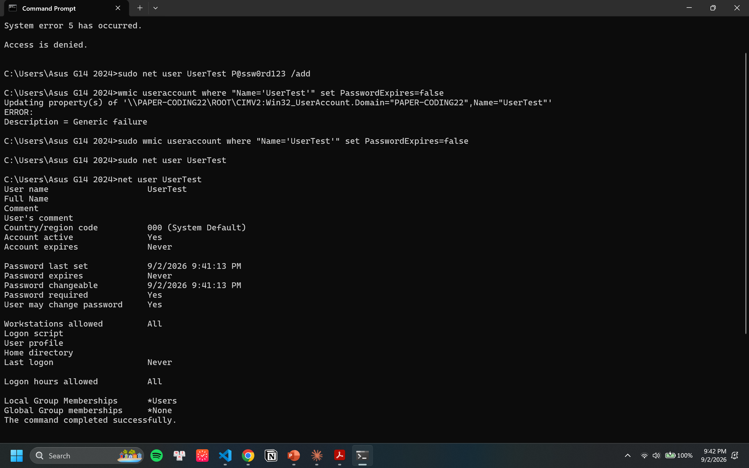
Hình 1. Tạo và kiểm tra tài khoản UserTest bằng lệnh net user (Bước 1).

Bước 2. Cấu hình chính sách khóa tài khoản (ngưỡng khóa = 3)
Mục tiêu của bước này là để khi có quá nhiều lần đoán sai mật khẩu, tài khoản sẽ tự động bị khóa. Chính sách khóa được thiết lập bằng ba lệnh (chạy với quyền quản trị):
- net accounts /lockoutthreshold:3 — đặt ngưỡng khóa là 3 lần đăng nhập sai liên tiếp.
- net accounts /lockoutwindow:15 — đặt cửa sổ đếm lại số lần sai (reset counter).
- net accounts /lockoutduration:15 — đặt thời gian khóa tài khoản.
Kết quả net accounts xác nhận cấu hình đang áp dụng: Lockout threshold = 3, Lockout duration = 15 phút, Lockout observation window = 10 phút. Ba tham số này lần lượt tương ứng với Account lockout threshold, Account lockout duration và Reset account lockout counter after trong giao diện Local Security Policy của bản Windows Pro.
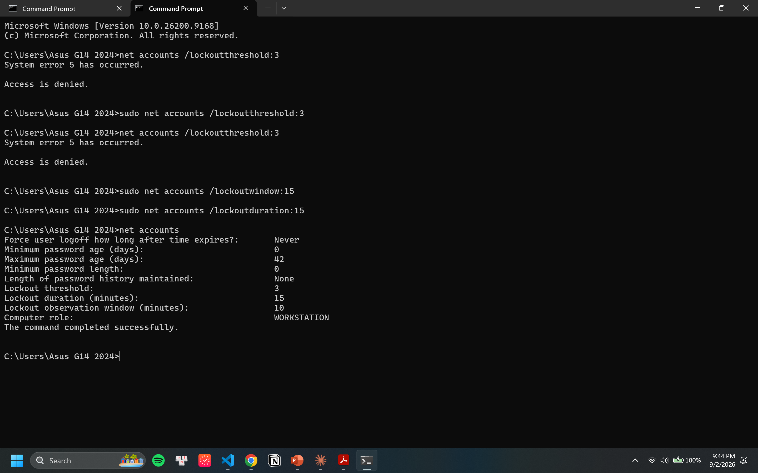
Hình 2. Cấu hình Account Lockout Policy với ngưỡng khóa = 3 bằng net accounts (Bước 2).

Bước 3. Mô phỏng tấn công dò mật khẩu
Đăng xuất khỏi phiên quản trị, tại màn hình đăng nhập chọn tài khoản UserTest và lần lượt nhập các mật khẩu sai để mô phỏng hành vi dò tìm mật khẩu của kẻ tấn công:
- Lần 1: nhập mật khẩu sai → báo sai.
- Lần 2: nhập mật khẩu sai khác → báo sai.
- Lần 3: tiếp tục nhập mật khẩu sai → tài khoản bị khóa.
Đúng như ngưỡng đã cấu hình, sau 3 lần nhập sai tài khoản UserTest bị khóa. Màn hình đăng nhập hiển thị thông báo: “The referenced account is currently locked out and may not be logged on to.” (Tài khoản được tham chiếu hiện đang bị khóa và không thể đăng nhập). Kể từ thời điểm này, ngay cả khi nhập đúng mật khẩu, người dùng vẫn không thể đăng nhập cho đến khi hết thời gian khóa (15 phút).
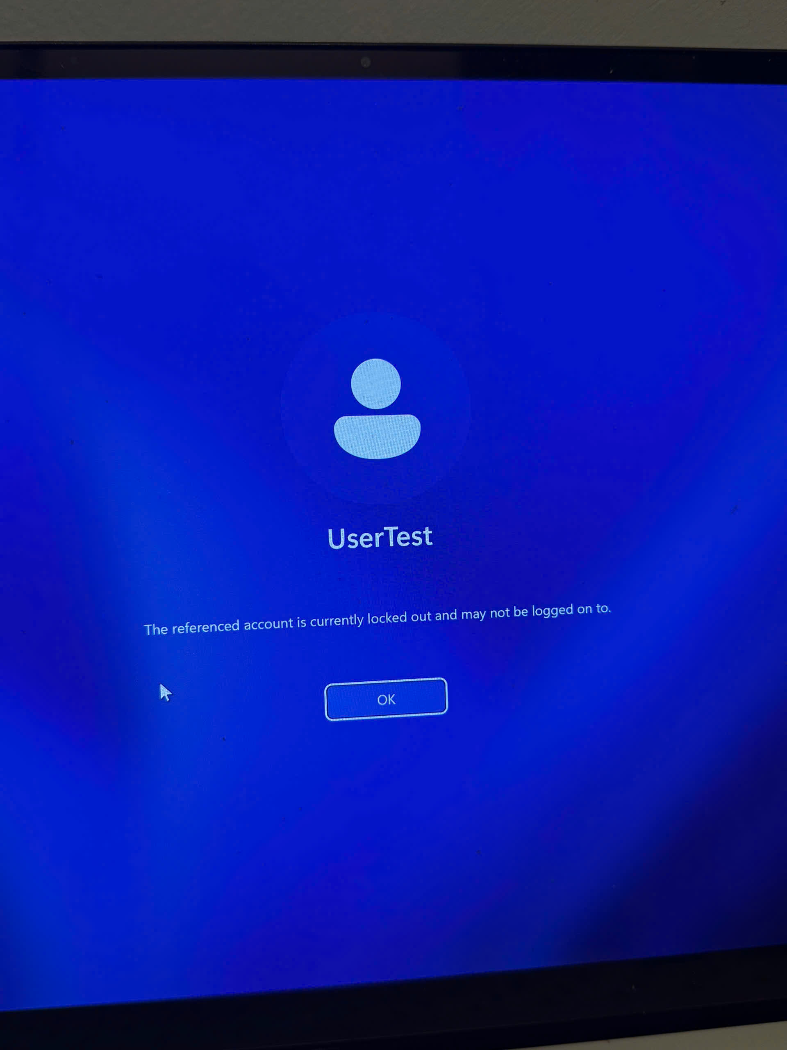
Hình 3. Thông báo tài khoản UserTest bị khóa tại màn hình đăng nhập sau 3 lần nhập sai (Bước 3).

Bước 4. Phân tích nhật ký sự kiện (Event Viewer)
Đăng nhập lại bằng tài khoản quản trị, mở Event Viewer (eventvwr.msc), vào Windows Logs → Security, dùng Filter Current Log… và lọc theo các Event ID 4625 và 4740 để tìm dấu vết của cuộc tấn công.
Sự kiện 4625 – “An account failed to log on”. Mỗi lần nhập sai mật khẩu sinh ra một sự kiện 4625. Chi tiết sự kiện cho thấy tài khoản bị đăng nhập sai là UserTest (Account For Which Logon Failed), Logon Type = 2 (đăng nhập tương tác tại máy), lý do thất bại là “Unknown user name or bad password” với mã Status 0xC000006D / Sub Status 0xC000006A (mật khẩu sai). Nguồn đăng nhập là chính máy nội bộ (Source Network Address 127.0.0.1), thời điểm ghi nhận 9/2/2026 9:50:21 PM, Keywords = Audit Failure.
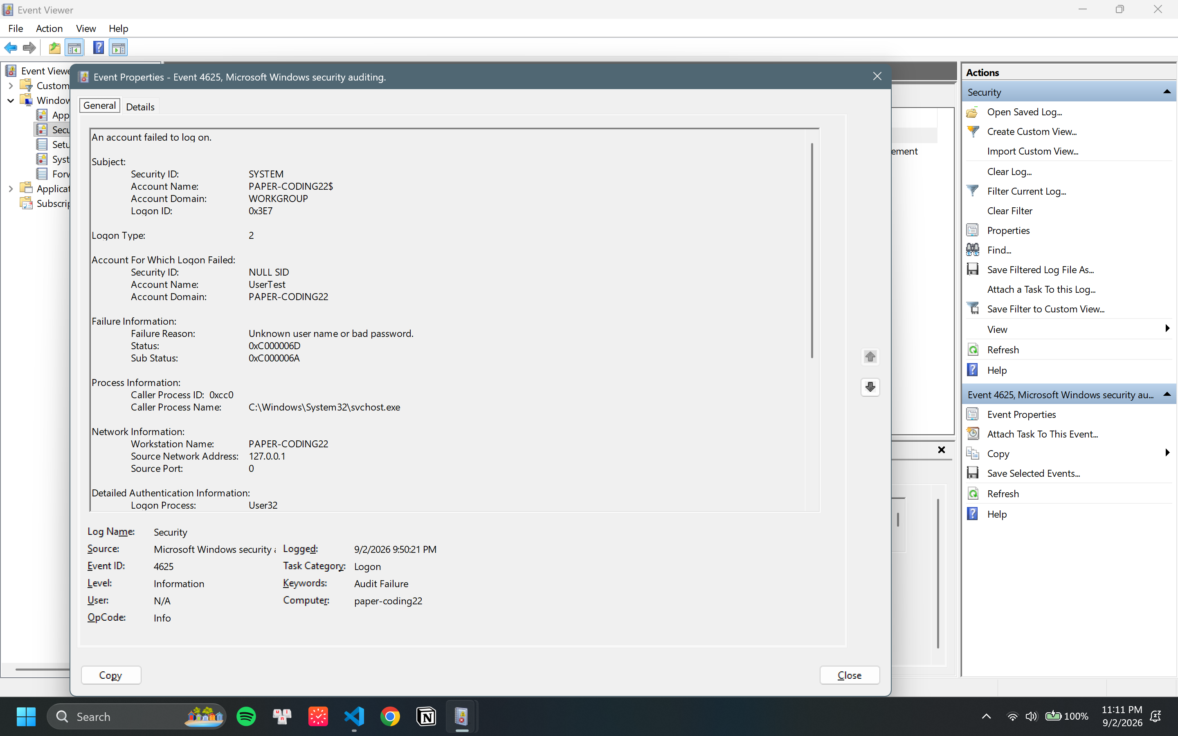
Hình 4. Nhật ký Event ID 4625 – đăng nhập thất bại của tài khoản UserTest (Bước 4).
Sự kiện 4740 – “A user account was locked out”. Sự kiện này xác nhận thời điểm cơ chế khóa được kích hoạt. Chi tiết cho thấy tài khoản bị khóa là PAPER-CODING22\UserTest, máy thực hiện khóa (Caller Computer Name) là PAPER-CODING22, thời điểm 9/2/2026 9:50:21 PM, thuộc Task Category “User Account Management”, Keywords = Audit Success.
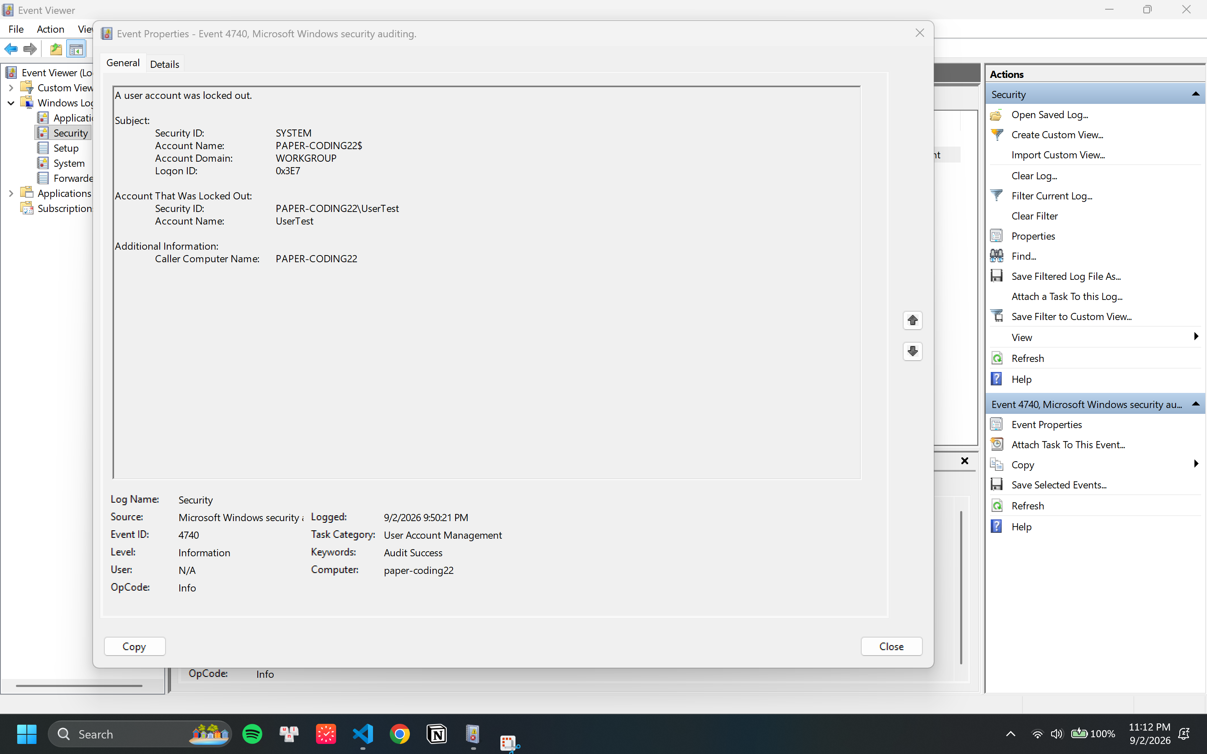
Hình 5. Nhật ký Event ID 4740 – tài khoản UserTest bị khóa (Bước 4).
Ghi nhận: tài khoản UserTest bị khóa sau 3 lần đăng nhập thất bại (tương ứng 3 sự kiện 4625, trong đó một sự kiện được trích chi tiết ở Hình 4), và thời điểm khóa (sự kiện 4740) là 9/2/2026 9:50:21 PM.

Bước 5. Thay đổi ngưỡng khóa (threshold = 10) và so sánh
Để thấy mối liên hệ giữa cấu hình chính sách và mức độ an toàn, ngưỡng khóa được thay đổi từ 3 lên 10 bằng lệnh net accounts /lockoutthreshold:10. Kết quả net accounts xác nhận Lockout threshold = 10 (duration = 15 phút, observation window = 10 phút giữ nguyên).
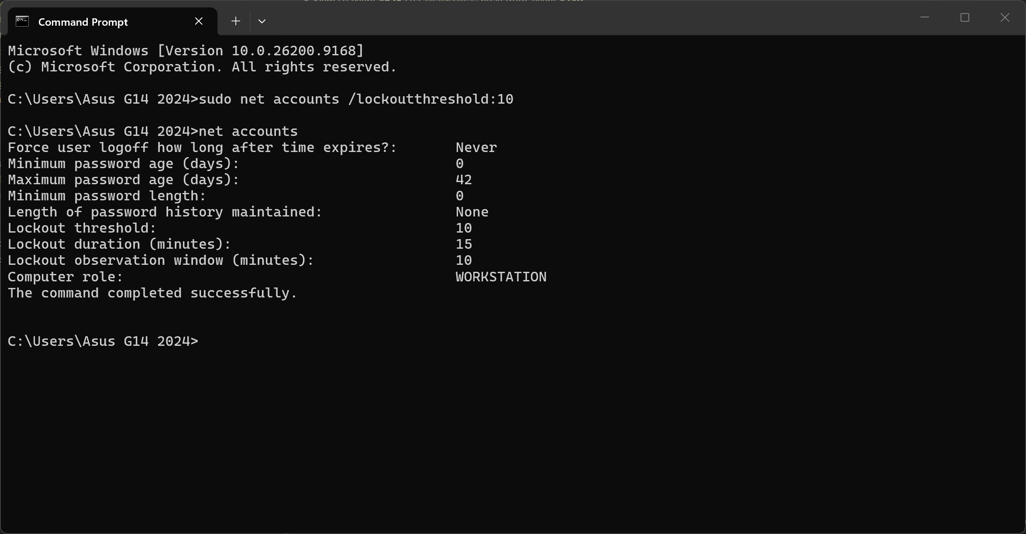
Hình 6. Thay đổi ngưỡng khóa tài khoản thành 10 bằng net accounts (Bước 5).
Với ngưỡng = 10, theo đúng định nghĩa của tham số, tài khoản chỉ bị khóa sau lần nhập sai thứ 10, tức kẻ tấn công có nhiều “đất” để thử hơn trước khi bị chặn, và Event Viewer sẽ ghi nhận khoảng 10 sự kiện 4625 trước một sự kiện 4740 mới.
Lưu ý: trong bài, chỉ có thao tác thay đổi cấu hình ngưỡng = 10 được ghi nhận thực tế (Hình 6). Các con số về số lần thử và số lượng sự kiện log của lần chạy với ngưỡng = 10 dưới đây là giá trị minh họa (illustrative), được suy ra một cách nhất quán từ giá trị ngưỡng đã cấu hình, không phải số liệu đo lại từ một lần tấn công đã chụp màn hình.
Bảng so sánh giữa hai cấu hình:
Tiêu chí | Ngưỡng = 3 | Ngưỡng = 10
Số lần nhập sai trước khi khóa | 3 (số liệu thực tế) | 10 (giá trị minh họa)
Số sự kiện 4625 sinh ra | ≈ 3 (thực tế) | ≈ 10 (giá trị minh họa)
Sự kiện 4740 (khóa tài khoản) | Có — 1 sự kiện (thực tế) | Có — 1 sự kiện mới (giá trị minh họa)
Độ nhạy với tấn công dò mật khẩu | Rất cao — chặn sớm | Thấp hơn — nới rộng số lần thử
Rủi ro khóa nhầm người dùng hợp lệ | Cao | Thấp
Nhận xét: khi ngưỡng = 3, hệ thống rất nhạy với tấn công dò mật khẩu — chỉ 3 lần sai là khóa, gần như vô hiệu hóa brute force online, nhưng người dùng hợp lệ cũng dễ bị khóa oan khi gõ nhầm và có thể bị lợi dụng để gây từ chối dịch vụ (DoS) bằng cách cố tình nhập sai. Khi ngưỡng = 10, người dùng hợp lệ thoải mái hơn nhưng kẻ tấn công có thêm cơ hội thử mật khẩu trước khi bị chặn. Việc chọn ngưỡng vì vậy là bài toán cân bằng giữa an toàn (security) và tính sẵn sàng (availability).

IV. TRẢ LỜI CÂU HỎI BÁO CÁO

Câu 1. Phân biệt tấn công dò mật khẩu online (chủ động) và offline (thụ động)
Tấn công online (chủ động): kẻ tấn công thử trực tiếp từng mật khẩu vào hệ thống đang chạy qua kênh xác thực thật (màn hình đăng nhập Windows, RDP, SSH, form đăng nhập web…). Mỗi lần thử là một yêu cầu thật gửi tới hệ thống nên bị ghi log (sự kiện 4625), có thể bị khóa tài khoản, giới hạn tốc độ (rate limit) hay chặn IP. Tốc độ dò bị giới hạn bởi độ trễ mạng và các cơ chế phòng thủ; ưu điểm là không cần chiếm được dữ liệu mật khẩu của hệ thống.
Tấn công offline (thụ động): kẻ tấn công trước đó đã lấy được cơ sở dữ liệu băm mật khẩu (file SAM, /etc/shadow, hoặc database bị rò rỉ) và tiến hành bẻ khóa trên máy riêng của mình, hoàn toàn không tương tác với hệ thống nạn nhân. Vì vậy hệ thống không hề hay biết, không sinh log, và cơ chế khóa tài khoản trở nên vô tác dụng; tốc độ dò chỉ bị giới hạn bởi phần cứng (GPU) nên rất nhanh. Do đặc điểm khác nhau này, biện pháp phòng thủ cũng khác nhau: online chống bằng lockout, MFA, rate-limit; offline chống bằng thuật toán băm chậm có salt và mật khẩu đủ mạnh.

Câu 2. Ba kỹ thuật tấn công mật khẩu online phổ biến
- Brute force: thử một cách hệ thống mọi tổ hợp ký tự có thể cho tới khi trúng; đảm bảo tìm ra mật khẩu nhưng rất chậm và dễ bị lockout.
- Dictionary attack: thử theo một danh sách (wordlist) các mật khẩu và từ phổ biến thay vì mọi tổ hợp; nhanh hơn brute force và hiệu quả với mật khẩu yếu.
- Password spraying: dùng một vài mật khẩu phổ biến thử lần lượt trên rất nhiều tài khoản, mỗi tài khoản chỉ thử ít lần để không chạm ngưỡng khóa — cách né Account Lockout hiệu quả.
- (Bổ sung) Credential stuffing: dùng lại các cặp tên đăng nhập/mật khẩu đã bị lộ từ các vụ rò rỉ khác, dựa trên thói quen dùng chung mật khẩu.

Câu 3. Hệ quả khi Account lockout threshold đặt quá thấp (ví dụ 3)
Đối với người dùng hợp lệ: rất dễ bị khóa oan chỉ vì gõ nhầm mật khẩu vài lần, gây gián đoạn công việc và tăng gánh nặng cho bộ phận hỗ trợ (helpdesk). Ngưỡng thấp còn tạo ra lỗ hổng từ chối dịch vụ (DoS): kẻ xấu chỉ cần cố ý nhập sai vài lần là khóa được tài khoản của người khác.
Đối với kẻ tấn công: việc dò mật khẩu online gần như bất khả thi vì chỉ 3 lần thử là bị chặn 15 phút, buộc phải chuyển sang password spraying hoặc tấn công offline. Nói cách khác, ngưỡng thấp cho độ an toàn cao trước dò mật khẩu nhưng đánh đổi bằng tính sẵn sàng của hệ thống.

Câu 4. Rủi ro khi Account lockout threshold đặt quá cao (ví dụ 50)
Ngưỡng quá cao giúp người dùng hợp lệ gần như không bao giờ bị khóa oan, nhưng lại trao cho kẻ tấn công tới 49 lần thử trong mỗi chu kỳ quan sát. Nếu cửa sổ reset ngắn, kẻ tấn công có thể kiên nhẫn thử rất nhiều mật khẩu theo thời gian mà không bao giờ chạm ngưỡng khóa, khiến cơ chế lockout gần như mất tác dụng; kết hợp với dictionary attack, các mật khẩu yếu hoàn toàn có thể bị dò ra. Trường hợp cực đoan threshold = 0 nghĩa là tắt hẳn khóa tài khoản — nguy hiểm nhất trước tấn công dò mật khẩu.

Câu 5. Quy trình xử lý của người quản trị
Khi thấy nhiều log 4625 liên tục cho cùng một tài khoản: xác định nguồn tấn công qua trường Workstation Name / Source Network Address trong log; phân biệt tấn công thật với người dùng quên mật khẩu dựa trên tần suất, thời điểm và nguồn (IP lạ, ngoài giờ). Nếu là tấn công: chặn IP/nguồn tại firewall, tạm vô hiệu hóa hoặc buộc đổi mật khẩu tài khoản mục tiêu, bật/tăng cường MFA, thông báo cho chủ tài khoản và tăng mức giám sát.
Khi log 4740 xuất hiện thường xuyên cho một hoặc nhiều tài khoản: đây là dấu hiệu đang bị dò mật khẩu hoặc password spraying trên diện rộng, hoặc chính sách ngưỡng đang quá nhạy gây khóa oan. Cần đối chiếu với các sự kiện 4625 để tìm nguồn chung, cân nhắc điều chỉnh chính sách cho hợp lý, triển khai chặn theo IP và thiết lập cảnh báo tự động (ví dụ qua SIEM) để phản ứng kịp thời, đồng thời điều tra khả năng tấn công có chủ đích.

Câu 6. Đề xuất biện pháp giảm rủi ro tấn công dò mật khẩu
- Mật khẩu mạnh: yêu cầu độ dài tối thiểu, độ phức tạp và cấm các mật khẩu phổ biến/đã bị lộ.
- Chính sách khóa tài khoản hợp lý: chọn ngưỡng cân bằng giữa an toàn và sẵn sàng (thường 5–10 lần) kèm thời gian khóa và giám sát.
- Xác thực đa yếu tố (MFA/2FA): biện pháp mạnh nhất — kể cả khi đoán đúng mật khẩu, kẻ tấn công vẫn thiếu yếu tố thứ hai.
- Hạn chế và bảo vệ truy cập từ xa: đặt RDP/SSH sau VPN, dùng IP allowlist, đổi cổng mặc định, tắt dịch vụ không cần thiết.
- Giám sát và giới hạn tốc độ: thu thập log tập trung, cảnh báo tự động (SIEM), áp dụng rate limiting và CAPTCHA cho các kênh đăng nhập.
- Nguyên tắc đặc quyền tối thiểu: tách riêng và bảo vệ chặt tài khoản quản trị, hạn chế quyền để giảm thiệt hại nếu bị xâm nhập.

V. KẾT LUẬN
Qua bài thực hành, người thực hiện đã mô phỏng thành công một cuộc tấn công dò tìm mật khẩu chủ động (online) đối với tài khoản Windows UserTest trên Windows 11 Home: tạo tài khoản mục tiêu, cấu hình Account Lockout Policy bằng lệnh net accounts, thử sai mật khẩu tại màn hình đăng nhập để kích hoạt khóa tài khoản, và dùng Event Viewer để phân tích dấu vết qua các sự kiện 4625 (đăng nhập thất bại) và 4740 (khóa tài khoản). Thử nghiệm thay đổi ngưỡng khóa từ 3 lên 10 cho thấy rõ mối quan hệ đánh đổi giữa an toàn và tính sẵn sàng: ngưỡng thấp chặn tấn công tốt nhưng dễ khóa nhầm người dùng và tạo rủi ro DoS, ngưỡng cao thì ngược lại. Kết hợp mật khẩu mạnh, chính sách khóa hợp lý, đặc biệt là MFA và giám sát log, là hướng phòng chống hiệu quả nhất trước loại tấn công này.

